$$$ 115

Укажите аналоговый сигнал

А ) сигнал принимает континуум значений по уровню и задаётся по оси времени на несчётное множество точек.
В ) сигнал принимает континуум значений по уровню, но задан на дискретном множестве точек по оси времени.
С ) сигнал принимает конечное число значений по уровню и задается на дискретном множестве точек по оси времени.
D ) сигнал, который может применятся только для передачи изображения.
Е ) сигнал, который может применяться только для передачи звука.

$$$ 116
Укажите дискретный сигнал

А ) сигнал принимает континуум значений по уровню и задаётся по оси времени на несчётное множество точек.
В ) сигнал принимает континуум значений по уровню, но задан на дискретном множестве точек по оси времени.
С ) сигнал принимает конечное число значений по уровню и задается на дискретном множестве точек по оси времени.
D ) сигнал, который может применятся только для передачи изображения.
Е ) сигнал, который может применяться только для передачи звука.

$$$ 117
Укажите цифровой сигнал

А ) сигнал принимает континуум значений по уровню и задаётся по оси времени на несчётное множество точек.
В ) сигнал принимает континуум значений по уровню, но задан на дискретном множестве точек по оси времени.
С ) сигнал принимает конечное число значений по уровню и задается на дискретном множестве точек по оси времени.
D ) сигнал, который может применятся только для передачи изображения.
Е ) сигнал, который может применяться только для передачи звука.

$$$118
Чем образуется зеркальный канал приема?

А ) входным сигналом.
В ) цепью АРУ.
С ) усилителем звуковой частоты.
D ) внешней помехой.
Е ) детектором.

$$$ 119
Чем можно ослабить помеху по зеркальному каналу?

А ) детектором.
В ) цепью АРУ.
С ) увеличением частотной избирательности преселектора.
D ) увеличением коэффициента усиления УПЧ.
Е ) увеличением коэффициента усиления усилителя входного сигнала.

$$$ 120
Чем образуется комбинационный канал приема?

А ) от взаимодействия промежуточной и звуковой частот.
В ) процессами в детекторе.
С ) входной цепью.
D ) взаимодейсвием комбинационных частот гетеродина и сигнала.
Е ) взаимодействием комбинационных частот детектора и усилителя звуковой частоты.

$$$ 121
В процессе преобразования частоты перенос спектра сигнала S(f_{c}) в область промежуточной частоты должен происходить:

А ) с изменением амплитудных соотношений его составляющих?
В ) с изменением фазовых соотношений его составляющих?
С ) с изменением амплитудных и фазовых соотношений его составляющих?
D ) с частичным изменением фазовых соотношений его составляющих?
Е ) без изменения амплитуд и фаз?

$$$ 122
Интермодуляционный побочный канал приема может возникнуть при прохождении сигнала через:

А ) амплитудный детектор?
В ) частотный детектор?
С ) фазовый детектор?
D ) при прохождении через преселектор двух и более помех?
Е ) при отсутствии помех ?

$$$ 123
Для уменьшения влияния интермодуляционного побочного канала приема нужно:

А ) улучшать конструкцию амплитудного детектора.
В ) улучшать конструкцию частотного детектора.
С ) улучшать конструкцию фазового детектора.
D ) повышать усиление в УПЧ.
Е ) повышать частотную избирательность преселектора и уменьшать усиление в УРЧ.

$$$ 124
Прямой канал приема образуется когда:

А ) помеха имеет частоту равную f_{сигнала}.
В ) помеха имеет частоту равную f_{гетеродина}.
С ) помеха имеет частоту равную f_{модуляции}.
D ) помеха имеет частоту равную f_{промежуточная}.
Е )помеха имеет частоту равную f = 1Гц.

$$$ 125
При расчете полосы пропускания можно применять выражения:

П_{САМ} = 2F_{В}+2Δf_{Г}.
П_{СЧМ}=2F_{В}+(1+ М+ $\sqrt{М}$).
δf_{Г}=Δf_{Г}/f_{Г}.
М=$\frac{{Δf}_{\text{max}}}{F_{В}}$.
Укажите обозначение частоты модуляции

А ) F_{В}.
В ) Δf_{MAX}.
С ) δf_{Г}.
D ) М.
Е ) f_{Г}.

$$$ 126
При расчете полосы пропускания можно применять выражения:

П_{САМ} = 2F_{В}+2Δf_{Г}.
П_{СЧМ}=2F_{В}+(1+ М+ $\sqrt{М}$).
δf_{Г}=Δf_{Г}/f_{Г}.
М=$\frac{{Δf}_{\text{max}}}{F_{В}}$.
Укажите обозначение относительной нестабильности частоты гетеродина

А ) F_{В}.
В ) Δf_{MAX}.
С ) δf_{Г}.
D ) М.
Е ) f_{Г}.

$$$ 127
При расчете полосы пропускания можно применять выражения:

П_{САМ} = 2F_{В}+2Δf_{Г}.
П_{СЧМ}=2F_{В}+(1+ М+ $\sqrt{М}$).
δf_{Г}=Δf_{Г}/f_{Г}.
М=$\frac{{Δf}_{\text{max}}}{F_{В}}$.
Укажите обозначение частоты гетеродина

А ) F_{В}.
В ) Δf_{MAX}.
С ) δf_{Г}.
D ) М.
Е ) f_{Г}.

$$$ 128
При расчете полосы пропускания можно применять выражения:

П_{САМ} = 2F_{В}+2Δf_{Г}.
П_{СЧМ}=2F_{В}+(1+ М+ $\sqrt{М}$).
δf_{Г}=Δf_{Г}/f_{Г}.
М=$\frac{{Δf}_{\text{max}}}{F_{В}}$.
Укажите обозначение коэффициента частотной модуляции

А ) F_{В}.
В ) Δf_{MAX}.
С ) δf_{Г}.
D ) М.
Е ) f_{Г}.

$$$ 129
При расчете полосы пропускания можно применять выражения:

П_{САМ} = 2F_{В}+2Δf_{Г}.
П_{СЧМ}=2F_{В}+(1+ М+ $\sqrt{М}$).
δf_{Г}=Δf_{Г}/f_{Г}.
М=$\frac{{Δf}_{\text{max}}}{F_{В}}$.
Укажите обозначение девиации частоты

А ) F_{В}.
В ) Δf_{MAX}.
С ) δf_{Г}.
D ) М.
Е ) f_{Г}.

$$$ 130
Покажите рисунок для напряжения на входе амплитудного детектора

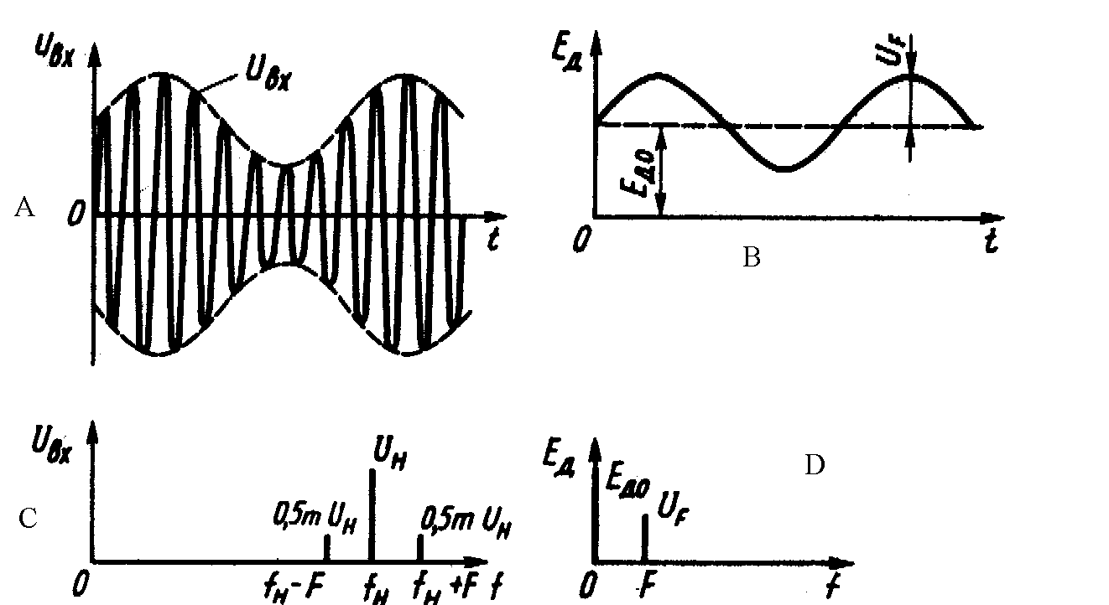
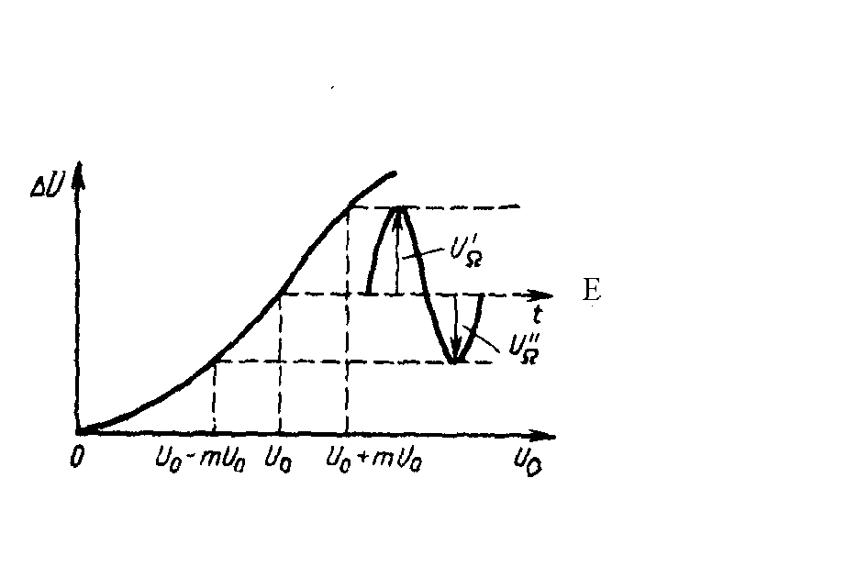

$$$ 131
Покажите рисунок для спектра напряжения на входе детектора

$$$ 132
Покажите рисунок для напряжения на выходе детектора

$$$133
Покажите рисунок для спектра напряжения на выходе детектора

$$$ 134
Покажите рисунок детекторной характеристики

$$$135
На рисунке приведена схема последовательного диодного детектора.
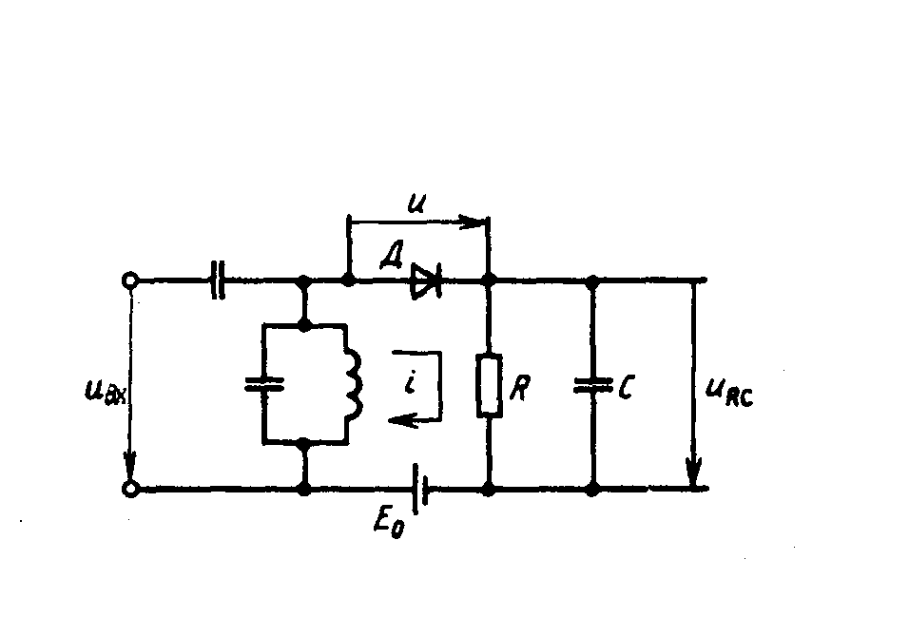
Какаой элемент осуществляет детектирование?

А ) диод.
В ) Е₀.
С ) С.
D ) контур.
Е ) RC.

$$$ 136
На рисунке приведена схема последовательного диодного детектора.

Укажите элемент, с которого снимается входное напряжение

А )диод.
В ) Е₀.
С ) С.
D ) контур.
Е ) RC.

$$$137
На рисунке приведена схема последовательного диодного детектора.

Укажите нагрузочную цепь

А ) диод.
В ) Е₀.
С ) С.
D ) контур.
Е ) RC.

$$$ 138
На рисунке приведена схема последовательного диодного детектора.

Какой элемент своим напряжением поддерживает диод в закрытом состоянии в промежутках между пиками входного напряжения?

А ) диод. В ) Е₀. С ) С. D ) контур Е ) RC

$$$ 139
На рисунке приведена схема последовательного диодного детектора.
Какой элемент схемы задает начальное напряжение смещения?

А ) диод.
В ) Е₀.
С ) С.
D ) контур.
Е ) RC.

$$$ 140
Чем определяется устойчивость работы усилителя?

А ) относительным уменьшением усиления при заданной расстройке.
В ) искажением сигнала усилителя.
С ) шумовыми свойствами усилителя.
D ) его массогабаритными показателями.
Е ) способностью сохранять в процесссе эксплуатации основные характеристики.

$$$ 141
Укажите характеристику простой АРУ
.
А ) АРУ начинает действовать, когда U_{ВХ} превышает пороговое напряжение (U_{ПОР}), при этом слабые сигналы цепью АРУ не ослабляются.
В ) коэффициент усиления радиотракта уменьшается и при приёме слабых сигналов, когда это не требуется.
С ) при U_{ВХ}≥U_{ПОР}, напряжение на выходе усилителя постоянно.
D ) невозможно получить идеальную характеристику АРУ можно лишь приблизиться к ней.
Е ) отсутствует регулировка коэффициента усиления.

$$$ 142
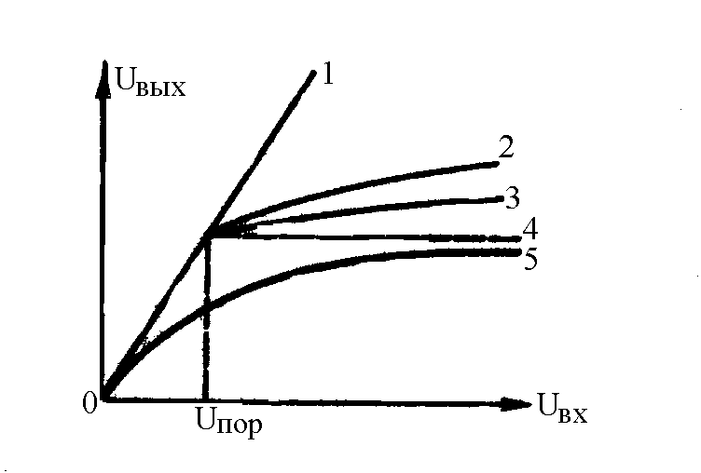
Укажите кривую характеризующую простую АРУ

А) 1
В) 2
С) 3
D) 4
Е) 5

$$$ 143
Укажите кривую характеризующую идеальную АРУ

А) 1
В) 2
С) 3
D) 4
Е) 5

$$$ 144
Укажите кривую характеризующую усиленную АРУ

А) 1
В) 2
С) 3
D) 4
Е) 5

$$$ 145
Укажите кривую характеризующую АРУ с задержкой

А) 1
В) 2
С) 3
D) 4
Е) 5

$$$ 146
Укажите кривую характеризующую работу без АРУ

А) 1
В) 2
С) 3
D) 4
Е) 5

$$$147
Укажите характеристику работы без АРУ.

А ) АРУ начинает действовать, когда U_{ВХ} превышает пороговое напряжение (U_{ПОР}), при этом слабые сигналы цепью АРУ не ослабляются.
В )коэффициент усиления радиотракта уменьшается и при приёме слабых сигналов, когда это не требуется.
С ) при U_{ВХ}≥U_{ПОР}, напряжение на выходе усилителя постоянно.
D ) невозможно получить идеальную характеристику АРУ можно лишь приблизиться к ней.
Е ) отсутствует регулировка коэффициента усиления.

$$$ 148
Укажите характеристику АРУ с задержкой.

А ) АРУ начинает действовать, когда U_{ВХ} превышает пороговое напряжение (U_{ПОР}), при этом слабые сигналы цепью АРУ не ослабляются.
В ) коэффициент усиления радиотракта уменьшается и при приёме слабых сигналов, когда это не требуется.
С ) при U_{ВХ}≥U_{ПОР}, напряжение на выходе усилителя постоянно.
D ) невозможно получить идеальную характеристику АРУ можно лишь приблизиться к ней.
Е ) отсутствует регулировка коэффициента усиления.

$$$ 149
Укажите характеристику работы идеального АРУ.
А ) АРУ начинает действовать, когда U_{ВХ} превышает пороговое напряжение (U_{ПОР}), при этом слабые сигналы цепью АРУ не ослабляются.
В ) коэффициент усиления радиотракта уменьшается и при приёме слабых сигналов, когда это не требуется.
С ) при U_{ВХ}≥U_{ПОР}, напряжение на выходе усилителя постоянно.
D ) невозможно получить идеальную характеристику АРУ можно лишь приблизиться к ней.
Е ) отсутствует регулировка коэффициента усиления.

$$$ 150
Укажите характеристику работы усиленной АРУ.

А ) АРУ начинает действовать, когда U_{ВХ} превышает пороговое напряжение (U_{ПОР}), при этом слабые сигналы цепью АРУ не ослабляются.
В ) коэффициент усиления радиотракта уменьшается и при приёме слабых сигналов, когда это не требуется.
С ) при U_{ВХ}≥U_{ПОР}, напряжение на выходе усилителя постоянно.
D ) невозможно получить идеальную характеристику АРУ можно лишь приблизиться к ней.
Е ) отсутствует регулировка коэффициента усиления.

$$$151
Укажите схему регулировки усиления изменением крутизны.
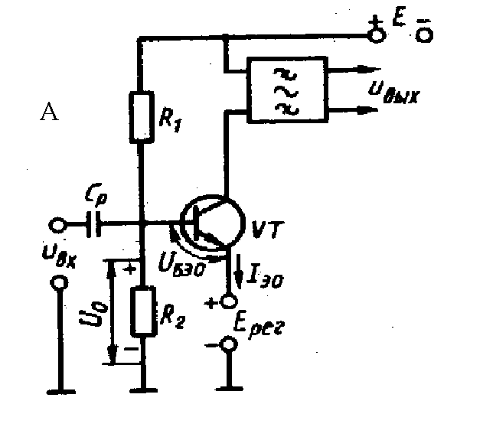
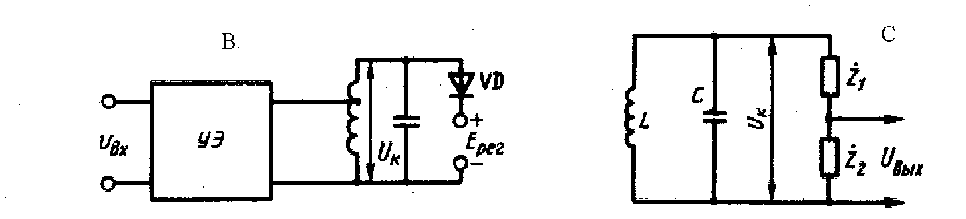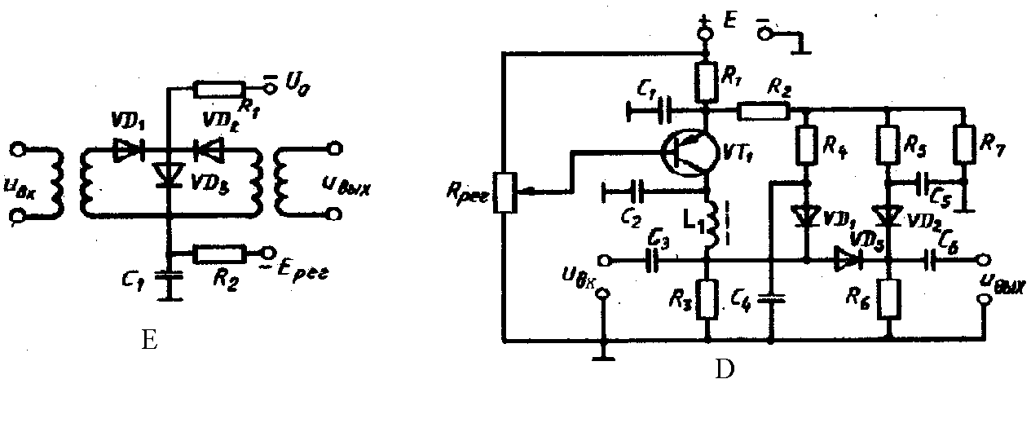

$$$ 152
Укажите схему регулировки усиления изменением R_{ЭКВ.} – эквивалентного сопротивления контура.

$$$ 153
Укажите схему регулировки усиления изменением коэффициентов включения

$$$ 154
Укажите схему регулировки усиления изменением аттенюатором на диодах

$$$ 155
Укажите схему регулировки усиления изменением аттенюатором на pin – диодах

$$$ 156
Укажите вид напряжения на входе частотного детектора
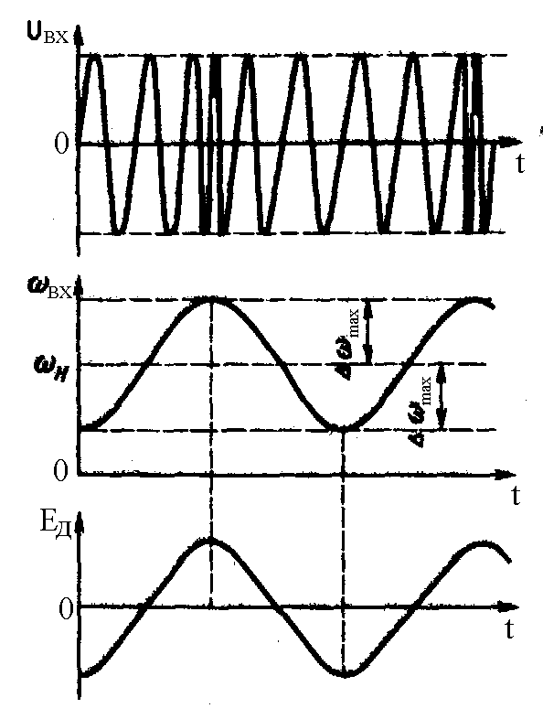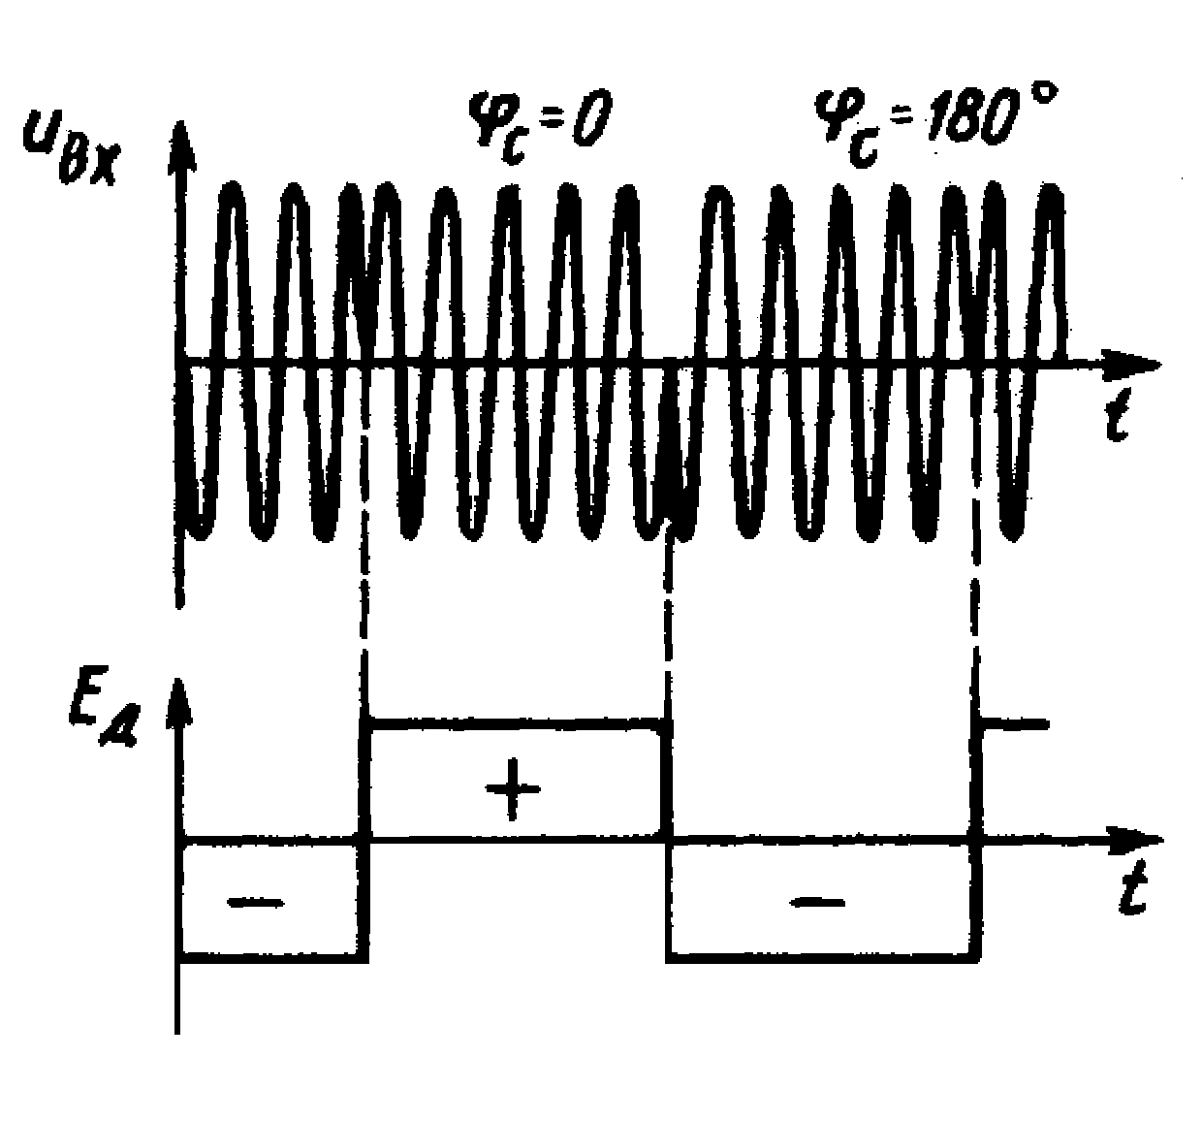
$$$ 157
Укажите вид напряжения на входе фазового детектора
$$$ 158
Укажите вид изменения частоты сигнала на входе ЧД
$$$ 159
Укажите вид изменения напряжения на выходе ЧД
$$$ 160
Укажите вид изменения напряжения на выходе ФД
$$$ 161
Укажите схему частотного детектора с расстроенным относительно промежуточной частоты одиночным контуром
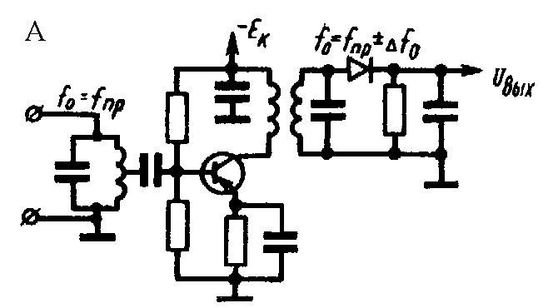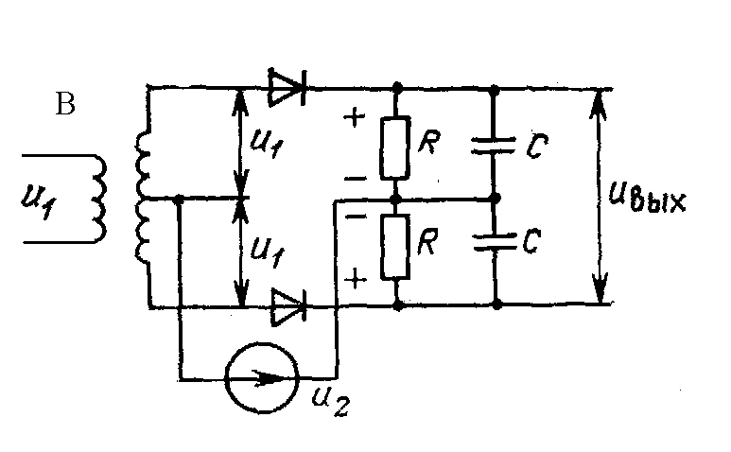

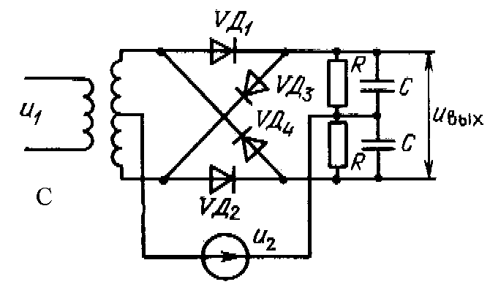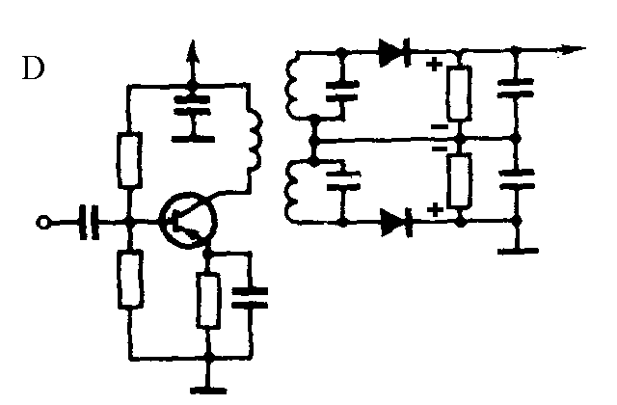

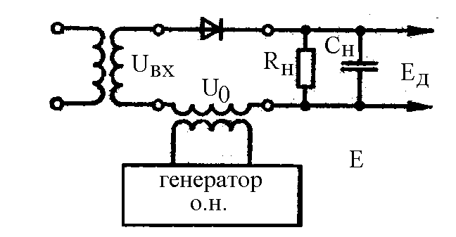
$$$ 162
Укажите схему ЧД с двумя взаимно расстроенными контурами трансформаторно связанными с цепью транзистора

$$$ 163
Укажите схему однотактного фазового детектора

$$$ 164
Укажите схему балансного фазового детектора

$$$ 165
Укажите схему кольцевого фазового детектора

$$$ 166
Укажите выражение для крутизны характеристики фазового детектора
A ) $S=\frac{{\text{dU}}_{\text{ВЫХ}}}{dϕ}|_{\text{MAX}}$
B ) $\frac{{ΔU}_{\text{ВЫХ}}U_{\text{ВХ}⋅П}}{{ΔU}_{\text{ВЫХ}}U_{\text{ВЫХ}⋅П}}$
C ) $K_{1}⋅K_{2}⋅K_{3}⋅\text{.}\text{.}\text{.}⋅K_{n}$
D ) $\begin{aligned}\frac{U_{\text{ВЫХ} \text{MAX}}}{U_{m 1}} \\ {\text{гдеU}}_{m 1}−\text{амплитуда} \text{напряжения} \text{входного} \text{сигнала}\end{aligned}$
E )$\frac{{\text{dU}}_{\text{ВЫХ} }}{\text{df}}|_{f=f_{0}}$

$$$ 167
Укажите выражение крутизны характеристики частотного детектора
A ) $S=\frac{{\text{dU}}_{\text{ВЫХ}}}{dϕ}|_{\text{MAX}}$
B ) $\frac{{ΔU}_{\text{ВЫХ}}U_{\text{ВХ}⋅П}}{{ΔU}_{\text{ВЫХ}}U_{\text{ВЫХ}⋅П}}$
C ) $K_{1}⋅K_{2}⋅K_{3}⋅\text{.}\text{.}\text{.}⋅K_{n}$
D ) $\begin{aligned}\frac{U_{\text{ВЫХ} \text{MAX}}}{U_{m 1}} \\ {\text{гдеU}}_{m 1}−\text{амплитуда} \text{напряжения} \text{входного} \text{сигнала}\end{aligned}$
E )$\frac{{\text{dU}}_{\text{ВЫХ} }}{\text{df}}|_{f=f_{0}}$

$$$ 168
Укажите коэффициент передачи напряжения ФД
A ) $S=\frac{{\text{dU}}_{\text{ВЫХ}}}{dϕ}|_{\text{MAX}}$
B ) $\frac{{ΔU}_{\text{ВЫХ}}U_{\text{ВХ}⋅П}}{{ΔU}_{\text{ВЫХ}}U_{\text{ВЫХ}⋅П}}$
C ) $K_{1}⋅K_{2}⋅K_{3}⋅\text{.}\text{.}\text{.}⋅K_{n}$
D ) $\begin{aligned}\frac{U_{\text{ВЫХ} \text{MAX}}}{U_{m 1}} \\ {\text{гдеU}}_{m 1}−\text{амплитуда} \text{напряжения} \text{входного} \text{сигнала}\end{aligned}$
E )$\frac{{\text{dU}}_{\text{ВЫХ} }}{\text{df}}|_{f=f_{0}}$

$$$ 169
Укажите выражение для коэффициента ограничения (К_{ОГ}) ограничителя амплитуды (ОА)
A ) $S=\frac{{\text{dU}}_{\text{ВЫХ}}}{dϕ}|_{\text{MAX}}$
B ) $\frac{{ΔU}_{\text{ВЫХ}}U_{\text{ВХ}⋅П}}{{ΔU}_{\text{ВЫХ}}U_{\text{ВЫХ}⋅П}}$
C ) $K_{1}⋅K_{2}⋅K_{3}⋅\text{.}\text{.}\text{.}⋅K_{n}$
D ) $\begin{aligned}\frac{U_{\text{ВЫХ} \text{MAX}}}{U_{m 1}} \\ {\text{гдеU}}_{m 1}−\text{амплитуда} \text{напряжения} \text{входного} \text{сигнала}\end{aligned}$
E )$\frac{{\text{dU}}_{\text{ВЫХ} }}{\text{df}}|_{f=f_{0}}$

$$$ 170
Укажите выражение для (КО) ограничителя амплитуды состоящего из нескольких (ОА)
A ) $S=\frac{{\text{dU}}_{\text{ВЫХ}}}{dϕ}|_{\text{MAX}}$
B ) $\frac{{ΔU}_{\text{ВЫХ}}U_{\text{ВХ}⋅П}}{{ΔU}_{\text{ВЫХ}}U_{\text{ВЫХ}⋅П}}$
C ) $K_{1}⋅K_{2}⋅K_{3}⋅\text{.}\text{.}\text{.}⋅K_{n}$
D ) $\begin{aligned}\frac{U_{\text{ВЫХ} \text{MAX}}}{U_{m 1}} \\ {\text{гдеU}}_{m 1}−\text{амплитуда} \text{напряжения} \text{входного} \text{сигнала}\end{aligned}$
E )$\frac{{\text{dU}}_{\text{ВЫХ} }}{\text{df}}|_{f=f_{0}}$

$$$ 171
На рисунке приведена схема АПЧ

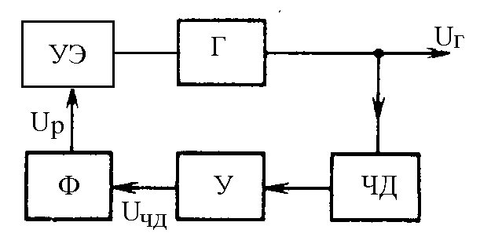
Укажите устройство схемы вырабатывающее постоянное напряжение, пропорциональное отклонению частоты
A ) частотный детектор
B ) варикап
C ) фильтр
D ) генератор
E ) усилитель

$$$ 172
На рисунке приведена схема АПЧ

Укажите устройство, частота которого подстраивается (регулируется)
A ) частотный детектор
B ) варикап
C ) фильтр
D ) генератор
E ) усилитель

$$$ 173
На рисунке приведена схема АПЧ

Укажите устройство, усиливающее постоянное напряжение.
A ) частотный детектор
B ) варикап
C ) фильтр
D ) генератор
E ) усилитель

$$$ 174
На рисунке приведена схема АПЧ

Укажите устройство, меняющее свою ёмкость под действием напряжения регулировки
A ) частотный детектор
B ) варикап
C ) фильтр
D ) генератор
E ) усилитель

$$$ 175
На рисунке приведена схема АПЧ

Укажите устройство, фильтрующее нижние частоты
A ) частотный детектор
B ) варикап
C ) фильтр
D ) генератор
E ) усилитель

$$$176
Укажите схему автоматической подстройки частоты (АПЧ) , в которой за опорную принимается резонансная частота цепи, входящей в состав частотного детектора

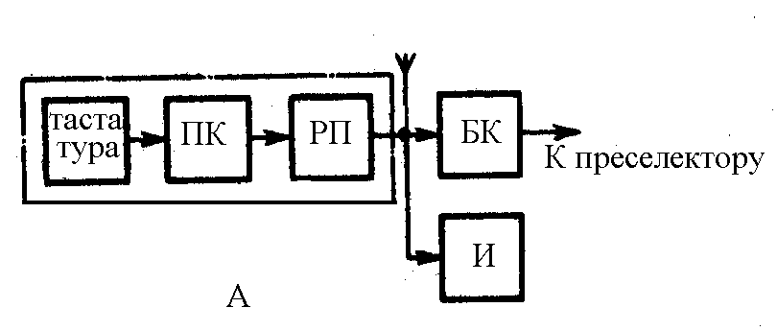
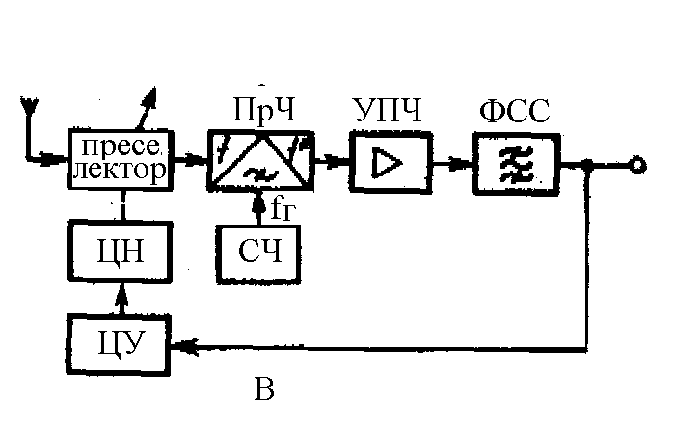

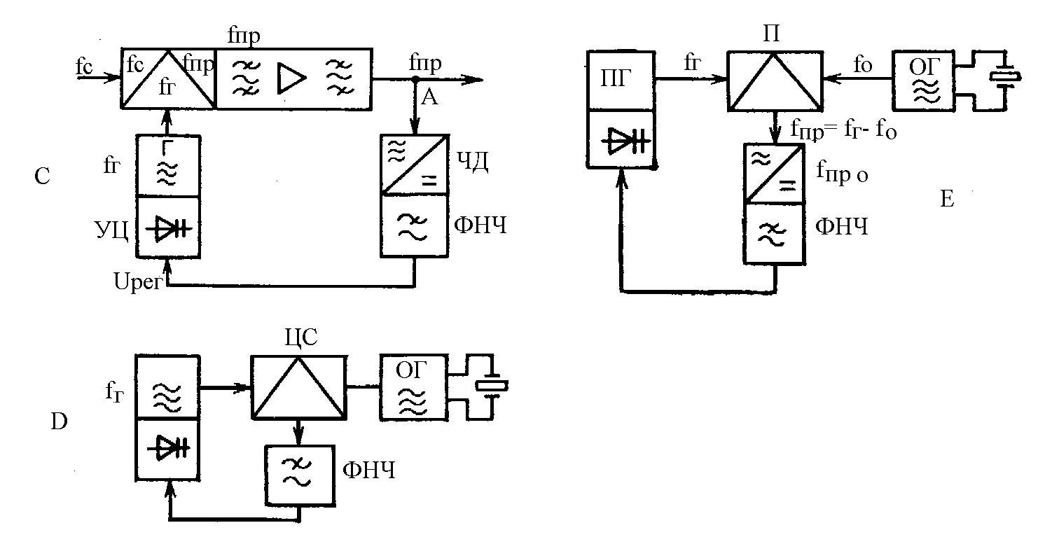

$$$ 177
Укажите схему АПЧ в которой колебания подстраиваемого (ПГ) и опорного (ОГ) гетеродинов сравниваются в цепи сравнения (ЦС)

$$$ 178
Укажите схему АПЧ в которой напряжение ПГ и ОГ действует на преобразователь частоты, напряжение от которого поступает на вход опорного частотного дискриминатора

$$$ 179
Укажите схему в которой настройка приемника осуществляется перестройкой цепей преселектора

$$$ 180
Укажите упрощённую схему пульта управления приёмником

$$$ 181
Покажите выражение для входного сопротивления (R_{ВХ}) последовательного диодного детектора
А )$R_{Н}3$
В ) $R_{Н}⋅С_{Н}$
С ) $0,5R_{Н}$
D ) $J⋅R_{Н}$
E )$\frac{1}{f_{\text{ВХ}}}$

$$$ 182
Покажите выражение (R_{ВХ}) параллельного диодного детектора
А ) $R_{Н}3$
В ) $R_{Н}⋅С_{Н}$
С ) $0,5R_{Н}$
D ) $J⋅R_{Н}$
E )$\frac{1}{f_{\text{ВХ}}}$

$$$ 183
Покажите выражение для напряжения на выходе АД
А ) $R_{Н}3$
В ) $R_{Н}⋅С_{Н}$
С ) $0,5R_{Н}$
D ) $J⋅R_{Н}$
E )$\frac{1}{f_{\text{ВХ}}}$
$$$ 184
Покажите выражение для определения постоянной времени цепи нагрузки
А ) $R_{Н}3$
В ) $R_{Н}⋅С_{Н}$
С ) $0,5R_{Н}$
D ) $J⋅R_{Н}$
E )$\frac{1}{f_{\text{ВХ}}}$

$$$ 185
Покажите выражение определяющее период высокочастотных колебаний

А ) $R_{Н}3$
В ) $R_{Н}⋅С_{Н}$
С ) $0,5R_{Н}$
D ) $J⋅R_{Н}$
E )$\frac{1}{f_{\text{ВХ}}}$

$$$ 186
Указать выражение для амплитудно-частотной характеристики детектора

A)$U_{Ω}(Ω)$
B)$J⋅R_{Н}$
C)$2πF$
D)$ϕ(Ω)$
E)$\frac{U_{}}{U}=\text{cos}Θ$

$$$ 187
Указать выражение для фазо-частотной характеристики детектора

A)$U_{Ω}(Ω)$
B)$J⋅R_{Н}$
C)$2πF$
D)$ϕ(Ω)$
E)$\frac{U_{}}{U}=\text{cos}Θ$

$$$ 188
Указать выражение для детекторной характеристики

A)$U_{Ω}(Ω)$
B)$J⋅R_{Н}$
C)$2πF$
D)$ϕ(Ω)$
E)$\frac{U_{}}{U}=\text{cos}Θ$

$$$ 189
Указать выражение для коэффициента передачи детектора

A)$U_{Ω}(Ω)$
B)$J⋅R_{Н}$
C)$2πF$
D)$ϕ(Ω)$
E)$\frac{U_{}}{U}=\text{cos}Θ$

$$$ 190
Указать выражение для угловой частоты модулирующего колебания

A)$U_{Ω}(Ω)$
B)$J⋅R_{Н}$
C)$2πF$
D)$ϕ(Ω)$
E)$\frac{U_{}}{U}=\text{cos}Θ$

$$$ 191
Укажите схему обратной АРУ

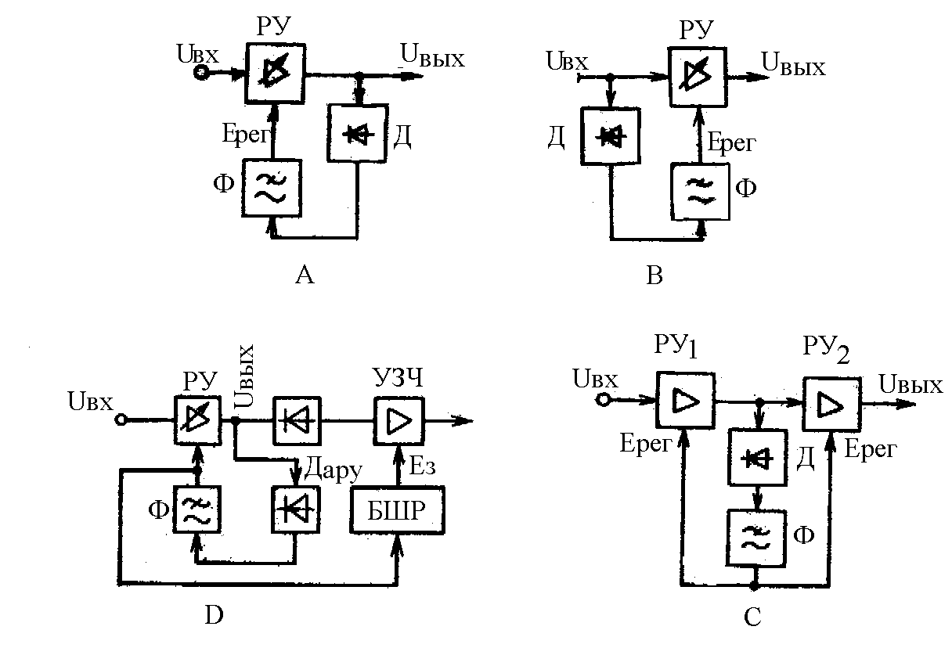

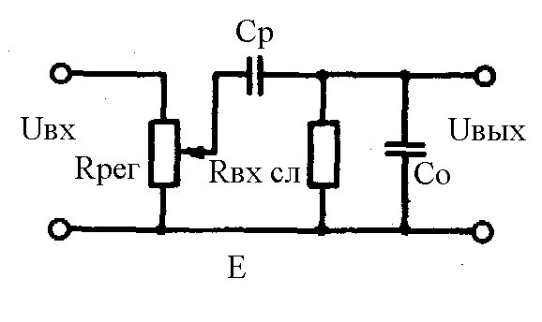

$$$ 192
Укажите схему прямой АРУ

$$$ 193
Укажите схему комбинированной АРУ

$$$ 194
Укажите схему бесшумной АРУ

$$$ 195
Укажите схему плавной потенциометрической регулировки усиления

$$$ 196

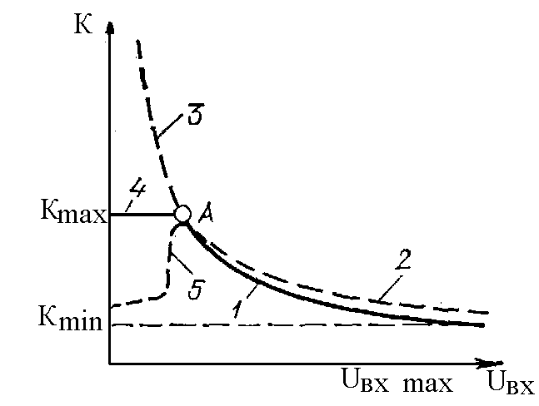

Укажите кривую изображающую принципы действия АРУ (обеспечение постоянства U_{ВЫХ} при изменении U_{ВХ})

А)5 В)4 С)3 D)2 E)1

$$$ 197

При увеличении U_{ВХ} до U_{ВХ MAX} ,напряжение на выходе возрастает до U_{ВЫХ MAX}
при этом минимальный коэффициент усиления $К_{\text{MIN}}=\frac{U_{\text{ВЫХ} \text{MAX}}}{U_{\text{ВХ} \text{MAX}}}$.
Какой кривой отображается при этом коэффициент усиления.

А)5 В)4 С)3 D)2 E)1

$$$ 198

Какой кривой отображается зависимость К от U_{ВХ}, при увеличении коэффициент усиления больше К_{MAX}

А)5 В)4 С)3 D)2 E)1

$$$ 199

Какой кривой отображается зависимость К от U_{ВХ} при отклонении АРУ, когда U_{ВХ} < U_{ВХ MIN}. При этом К остаётся постоянным

А)5 В)4 С)3 D)2 E)1

$$$ 200

Какой кривой отображается бесшумная АРУ

А)5 В)4 С)3 D)2 E)1

